化学竞赛习题册
第二篇 结构化学
第 8 章 结构推断与综合

题量：4
版本：学生版（无答案）
日期：2026-09-07

第 8 章 结构推断与综合

8.1 一分册测试-Ch2A-10-铜的氟化物磁性推断
近年来，化学家将 F₂ 通入 KCl 和 CuCl 的混合物中，制得了一种浅绿色的晶体 A 和一种黄绿色气体 B。经分析，A 有磁性，其磁矩为 $μ=2.8 B.M.$，且能被氧化。将 A 在高温高压下继续和 F₂ 反应，可得 C，C 的阴离子和 A 的阴离子共价键数不变（阴离子结构对称）。已知 A、C 中铜元素的质量分数分别为 21.55% 和 24.85%。
10-1 试写出 A~C 的化学式，分别指出 A、C 中铜的化合价和价电子构型。
10-2 写出上述化学反应方程式。
10-3 简述 A、C 阴离子形成的原因。

8.2 一分册测试-Ch9A-2-六元素推断与S4N4
已知 $​_{a}$A、$​_{b}$B、$​_{c}$C、$​_{d}$D、$​_{e}$E、$​_{g}$G 六种元素原子序数依次增大，原子半径按A、E、D、C、B、G的顺序增大，它们分散在三个短周期中。B是生命体的构架元素，E是同周期中半径最小的元素，也是浓缩分离铀(U)的原料，游离态的E是经过几代人以生命为代价，最终由莫瓦桑制得而荣获1906年诺贝尔化学奖，G的最高价含氧酸的产量是衡量一个国家化工实力的标志。它们的原子序数存在如下关系：① $a+b=c$，② $\frac{b+d}{2}=c$，③ $\frac{c+e}{2}=d$，请根据提供的信息，回答下列问题（回答问题时，必须用具体元素符号代替A、B、C、D、E、G）：
2-1 $A_{2}$ 是最理想的绿色能源，一般情况下固化得到的是分子晶体。20世纪末，美国卡内基实验室曾获得了它的金属晶体，进一步证明了英国物理学家贝纳尔在1925年的预言：“只要创造条件，任何非金属材料都能变成金属”的正确性。你认为由分子晶体 A 变成金属晶体 A 的最必要条件是 ____ 和 ____。
2-2 铀是重要的战略物资，它有三种同位素：²³⁴₉₂U、²³⁵₉₂U、²³⁸₉₂U，其中 $​_{92}^{235}$U 是核材料。但是 $​_{92}^{235}$U 与 $​_{92}^{238}$U 是形影相随的。分离方法是利用U与E形成 $UE_{6}$ 气体(E不存在同位素)，再进行一定的操作。请简述 $​_{92}^{235}$U 与 $​_{92}^{238}$U 的分离原理是____。
2-3 由 $(GC)_{4}→G_{4}C_{3}^{+}$，其空间构型发生了很大变化。$(GC)_{4}$ 是由半径小的 C 组成正方形、半径大的 G 构成正四面体（G 原子已在图中画出），彼此互相穿插构成的笼形化合物；$G_{4}C_{3}^{+}$ 是一种以异种原子相邻为主体的平面型阳离子，请分别画出 $(GC)_{4}$、$G_{4}C_{3}^{+}$ 的结构示意图。
$$(GC)_{4}$$
$$G_{4}C_{3}^{+}$$

8.3 一分册-测1-20
- Tetraazidomethane 是化学家 2006 年新制得的一种只由两种元素构成的化合物。这两种元素一种是有机物中必不可少的，而另一种则是大气中含量最高的元素。制备 Tetraazidomethane 的一种方法是由含锑盐 A 与一种钠盐 B 在一定条件下发生复分解反应。盐 A 的阳离子为三角锥构型，含氮质量分数约为 91.30%；阴离子为 SbCl₆⁻。钠盐 B 的阴离子和 CO₂ 是等电子体。Tetraazidomethane 是一种高沸点的液体，含氮质量分数约为 93.33%，有一定的危险性。
- 与 Tetraazidomethane 含有相同元素的二元化合物可能有着截然不同的性质，比如按照化合价一般规律组成的最简单形式的化合物 X 在材料科学中有着特殊的研究意义。其化学式为____。
- 已知 ${SbCl}_{6}^{−}$ 的中心原子上的价电子都用于形成共价键了，则 ${SbCl}_{6}^{−}$ 的立体构型为_；B 的阴离子的立体构型可能为_。
- B 与 ${KNO}_{3}$ 混合，点燃后产生相当慢的爆炸，分两步进行反应，首先是 B 分解，产生金属和一种气体；该金属再与 ${KNO}_{3}$ 反应，释放出一种气体，同时得到两种用一般点燃法无法制备的金属氧化物。请写出可能发生反应的化学方程式：
①____
②____
- 硝化甘油是丙三醇与硝酸形成的酯，撞击后能剧烈爆炸。试写出反应的化学方程式，并配平：____。Tetraazidomethane、硝化甘油与 B 均易发生爆炸反应的主要原因是：____。

8.4 一分册测试-Ch9A-9-锂电池尖晶石综合
根据给出的各物质转化框图 1、原电池模式图 2、某化合物的尖晶石型晶体结构基元示意图 3 和相关文字说明，回答以下问题。
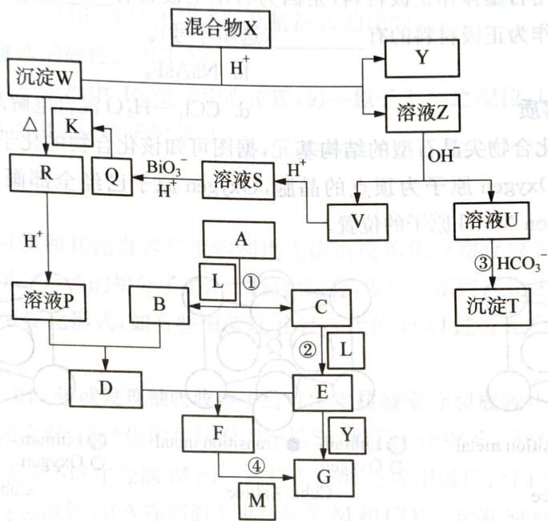
（各物质转化框图，第9题图1）
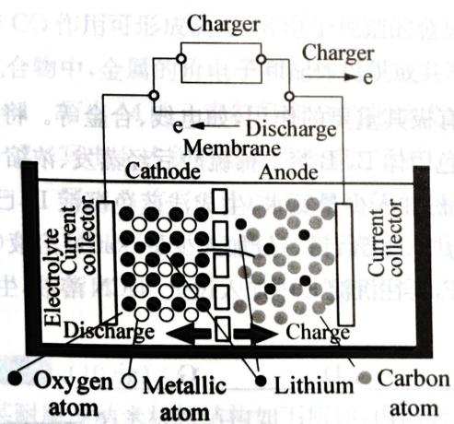
（原电池模式图，第9题图2）
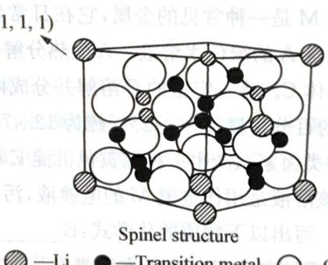
（尖晶石型晶体结构基元示意：Li、Transition metal、Oxygen，第9题图3）
图 1 中的混合物 X 由 3 种金属元素组成，有一种为短周期元素，其余两种为过渡元素，其中一种过渡金属元素原子即为图 2 中的 Metallic Atom 和图 3 中的 Transition metal。化合物 A、B、M 中含有同一种元素，该元素的原子也在图 2 和图 3 中出现。C、E、F、G 为简单有机物，其中 G 的相对分子质量为 46，其余均为无机物。L 为无色无味液体，W 为红色不溶固体，Y、K 为单质气体。图 1 中未标出所有的反应产物。
9-1 请写出固体混合物 X 的三种组成金属名称、M 和 Q 晶体所含的阴离子的化学式。
9-2 请写出图 1 中反应①、②、③、④的化学反应方程式。
9-3 请补全图 2 中已配平的原电池的电极反应式。
Cathode(-): ____ $−xe→$ ____ $+x$____
Anode(+): $n$____ $+x$____ $+xe→$____
该电池之所以使用石墨棒作正极材料，是因为石墨电极具有____的优点，下列给出的材料中可以替换石墨棒作为正极材料的有____（选填序号）。
- Bi 金属合金
- $NaAsF_{6}$​
- $ZrO_{2}$ 固体电解质
- $CCl_{4}$—$H_{2}O$ 混合电解质
9-4 图 3 为某化合物尖晶石型的结构基元，据图可知该化合物的化学式为____（最简式）。下图是一个以 Oxygen 原子为顶点的晶胞，Oxygen 原子已经全部画出，请画出其余所有 Lithium 原子、Transition Metal 原子的位置。
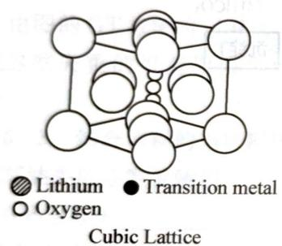
（以 Oxygen 原子为顶点的待补全晶胞，备用图4）
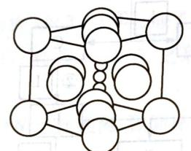
（第9题图）
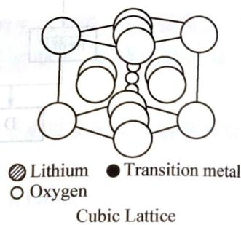
（备用图6）

